
งานสอบสวน

การปฏิบัติงานสอบสวน สถิตคดีเดือนเมษายน 2569

สถิติคดีอาญา
คดีอาญา | เสร็จสิ้น | อยู่ระหว่างดำเนินการ
130 | 68 | 62

สถิติคดีจราจร
คดีจราจร | เสร็จสิ้น | อยู่ระหว่างดำเนินการ
36 | 17 | 19

สถิติคดีอาชญากรรมทางเทคโนโลยีได้รับมอบหมายคดีออนไลน์จาก แอดมิน ตร. และ ศูนย์บริการ AOC
คดีออนไลน์ | เสร็จสิ้น | อยู่ระหว่างดำเนินการ
49 | 7 | 42

คดีคงค้างในระบบความ CRIMES
คงค้าง
81

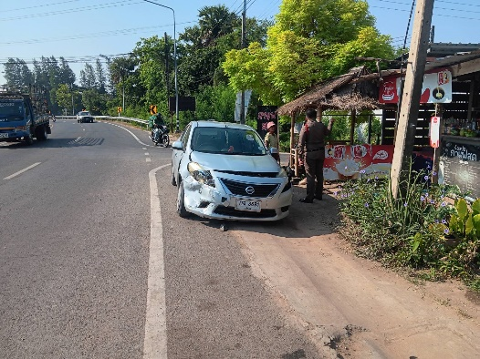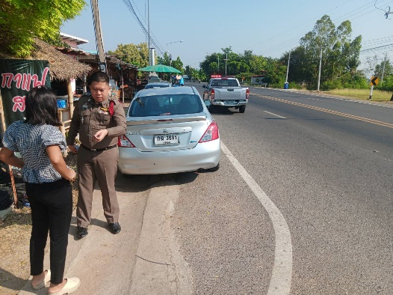
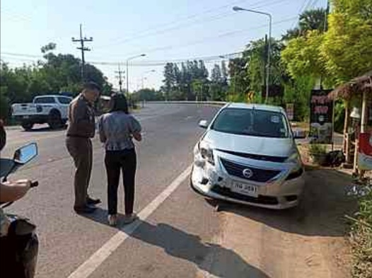
วันที่ 9 เมษายน 2569 ได้รับแจ้งเวลาประมาณ 08.40 น.
ร้อยตำรวจเอกสุพจน์ ตึกกระโทก รองสารวัตร(สอบสวน)สถานีตำรวจภูธรเมืองบุรีรัมย์ พนักงานสอบสวนเวร พร้อมด้วยพลขับพนักงานสอบสวน
ได้ออกตรวจเหตุรับแจ้งรถยนต์เฉี่ยวชน
สถานีที่เกิดเหตุบริเวณทางเข้าหมู่บ้านหนองไผ่น้อย ตำบลชุมเห็ด อำเภอเมืองบุรีรัมย์ จังหวัดบุรีรัมย์

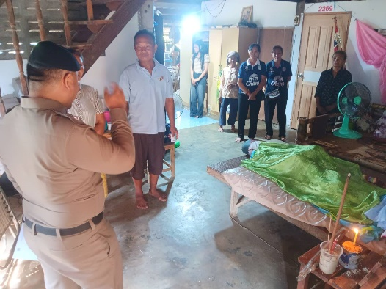
วันที่ 18 เมษายน 2569 ได้รับแจ้งเวลาประมาณ 09.00 น.
พันตำรวจโทเศรษฐพงษ์ มีกลม สารวัตร(สอบสวน)สถานีตำรวจภูธรเมืองบุรีรัมย์ พนักงานสอบสวนเวร พร้อมด้วยพลขับพนักงานสอบสวน
ได้ออกตรวจเหตุรับแจ้งคนนอนเสียชีวิต
สถานีที่เกิดเหตุ ตำบลสลายสอ อำเภอเมืองบุรีรัมย์ จังหวัดบุรีรัมย์

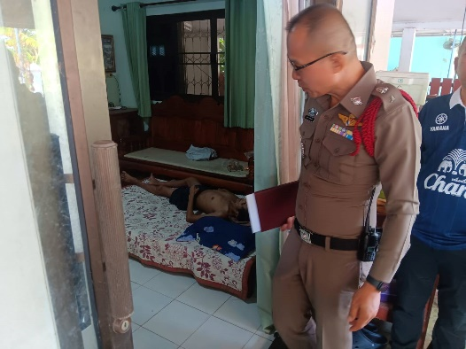
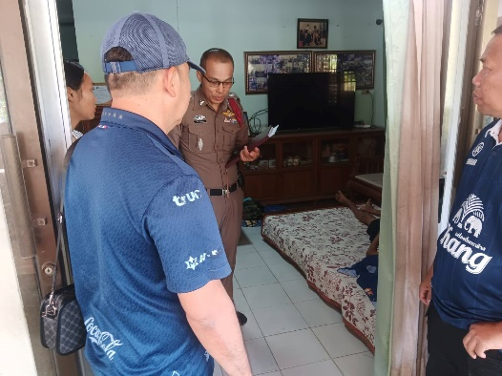
วันที่ 18 เมษายน 2569 ได้รับแจ้งเวลาประมาณ 10.20 น.
พันตำรวจโทธนัช นครไธสง สารวัตร(สอบสวน)สถานีตำรวจภูธรเมืองบุรีรัมย์ พนักงานสอบสวนเวร พร้อมด้วยพลขับพนักงานสอบสวน
ได้ออกตรวจเหตุรับแจ้งคนนอนเสียชีวิต
สถานีที่เกิดเหตุบริเวณบ้านยาง หมู่ที่ 9 ตำบลบ้านยาง อำเภอเมืองบุรีรัมย์ จังหวัดบุรีรัมย์

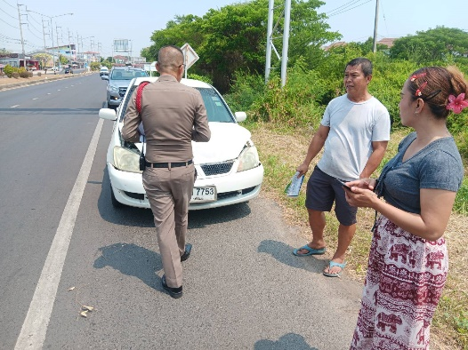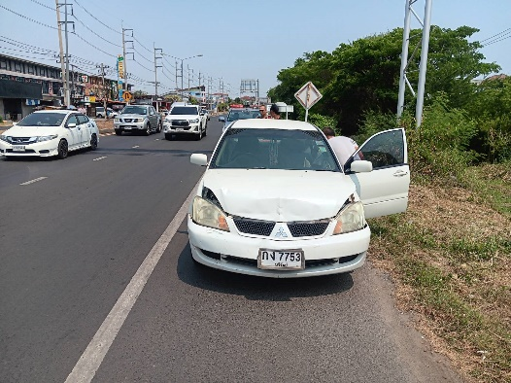
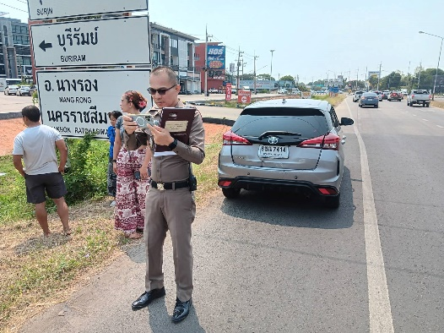
วันที่ 18 เมษายน 2569 ได้รับแจ้งเวลาประมาณ 10.24 น.
พันตำรวจโทธนัช นครไธสง สารวัตร(สอบสวน)สถานีตำรวจภูธรเมืองบุรีรัมย์ พนักงานสอบสวนเวร พร้อมด้วยพลขับพนักงานสอบสวน
ได้ออกตรวจเหตุรับแจ้งรถยนต์เฉี่ยวชนกับรถยนต์
สถานีที่เกิดเหตุบริเวณแยกแสนศิริ ตำบลอิสาณ อำเภอเมืองบุรีรัมย์ จังหวัดบุรีรัมย์

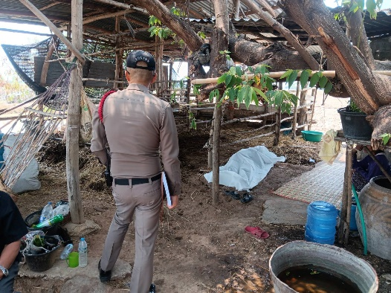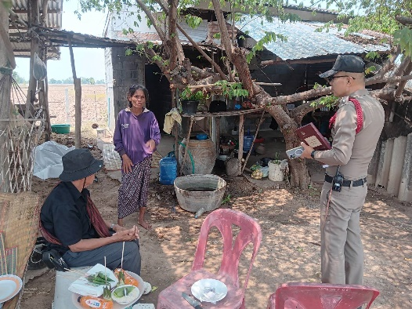
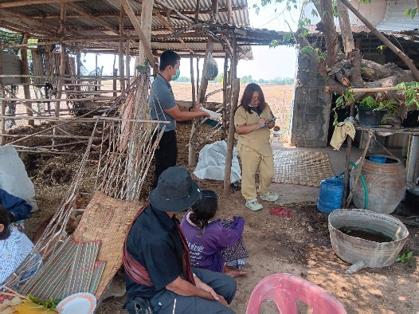
วันที่ 18 เมษายน 2569 ได้รับแจ้งเวลาประมาณ 11.22 น.
พันตำรวจโทธนัช นครไธสง สารวัตร(สอบสวน)สถานีตำรวจภูธรเมืองบุรีรัมย์ พนักงานสอบสวนเวร พร้อมด้วยพลขับพนักงานสอบสวน
ได้ออกตรวจเหตุรับแจ้งเหตุคนนอนเสียชีวิต
สถานีที่เกิดเหตุบริเวณกระท่อมทุ่งนา บ้านเสม็ด หมู่ที่ 7 ตำบลหลักเขต อำเภอเมืองบุรีรัมย์ จังหวัดบุรีรัมย์

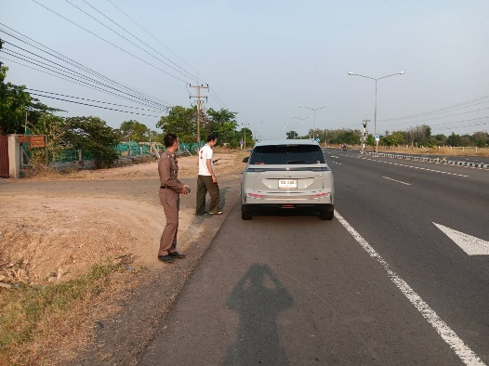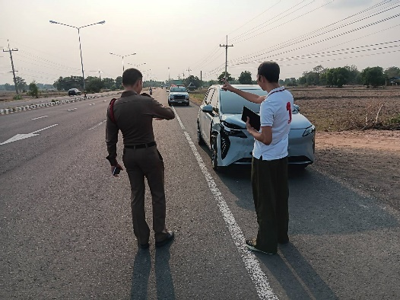
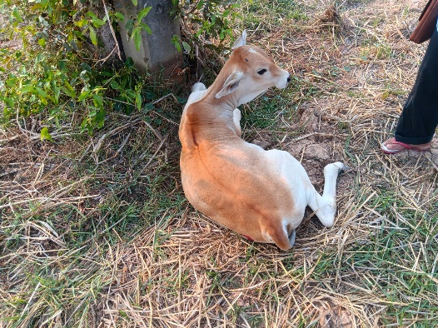
วันที่ 18 เมษายน 2569 ได้รับแจ้งเวลาประมาณ 15.52 น.
พันตำรวจตรีสุมนัส นัดที สารวัตร(สอบสวน)สถานีตำรวจภูธรเมืองบุรีรัมย์ พนักงานสอบสวนเวร พร้อมด้วยพลขับพนักงานสอบสวน
ได้ออกตรวจเหตุรับแจ้งเหตุรถยนต์ชนกับลูกวัว
สถานีที่เกิดเหตุบริเวณบ้านหนองปรือน้อย ตำบลสวายจีก อำเภอเมืองบุรีรัมย์ จังหวัดบุรีรัมย์

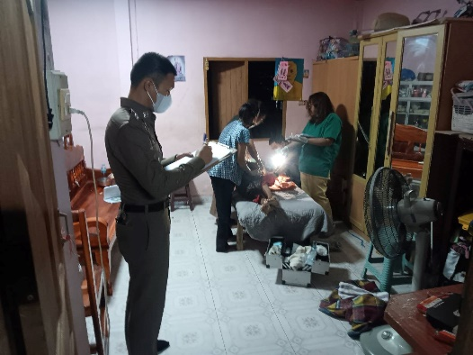
วันที่ 18 เมษายน 2569 ได้รับแจ้งเวลาประมาณ 15.52 น.
พันตำรวจตรีสุมนัส นัดที สารวัตร(สอบสวน)สถานีตำรวจภูธรเมืองบุรีรัมย์ พนักงานสอบสวนเวร พร้อมด้วยพลขับพนักงานสอบสวน
ได้ออกตรวจเหตุรับแจ้งเหตุคนนอนเสียชีวิต
สถานีที่เกิดเหตุบริเวณบ้านลำดวน ตำบลสะแกซำ อำเภอเมืองบุรีรัมย์ จังหวัดบุรีรัมย์

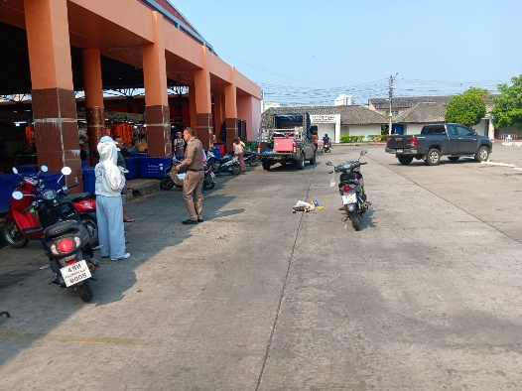
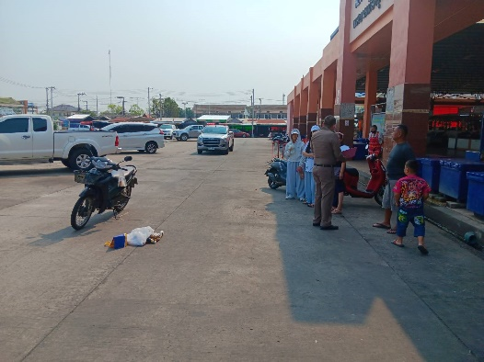
วันที่ 21 เมษายน 2569 ได้รับแจ้งเวลาประมาณ 09.30 น.
พันตำรวจโทนิรันดร สุขสกุล รองผู้กำกับการ(สอบสวน)สถานีตำรวจภูธรเมืองบุรีรัมย์ พนักงานสอบสวนเวร พร้อมด้วยพลขับพนักงานสอบสวน
ได้ออกตรวจเหตุรับแจ้งเหตุรถจักรยายนต์เฉี่ยวชนกับรถจักรยานยนต์
สถานีที่เกิดเหตุบริเวณตลาดไนท์ ตำบลในเมือง อำเภอเมืองบุรีรัมย์ จังหวัดบุรีรัมย์

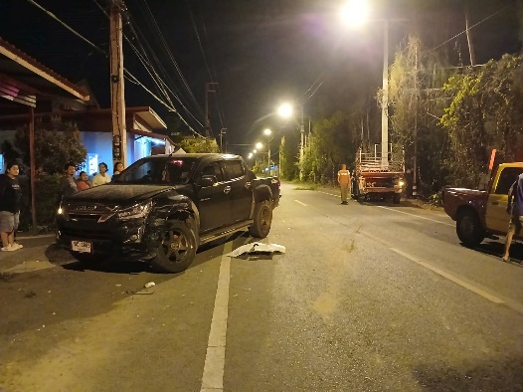
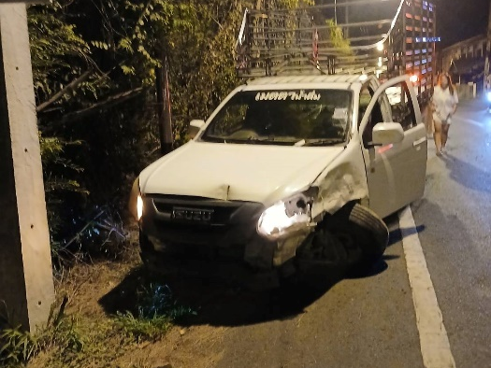
วันที่ 22 เมษายน 2569 ได้รับแจ้งเวลาประมาณ 23.35 น.
พันตำรวจโทจันทร์ติ วรรณูปถัมภ์ สารวัตร(สอบสวน)สถานีตำรวจภูธรเมืองบุรีรัมย์ พนักงานสอบสวนเวร พร้อมด้วยพลขับพนักงานสอบสวน
ได้ออกตรวจเหตุรับแจ้งเหตุรถยนต์ชนกับรถยนต์
สถานีที่เกิดเหตุบริเวณบ้านลำดวน ตำบลสะแกซำ อำเภอเมืองบุรีรัมย์ จังหวัดบุรีรัมย์

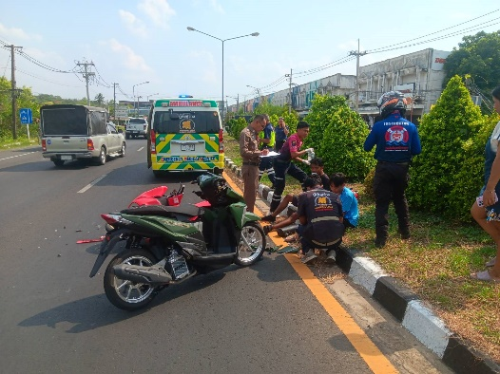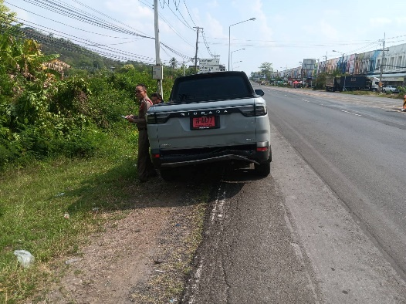
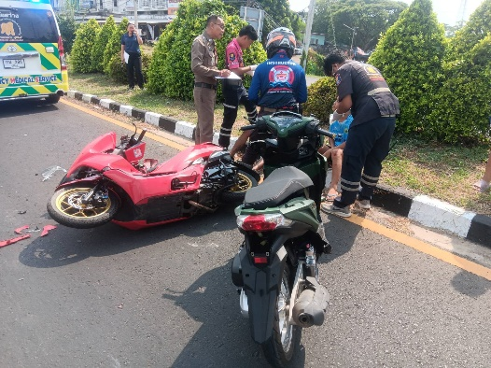

วันที่ 24 เมษายน 2569 ได้รับแจ้งเวลาประมาณ 15.12 น.
ร้อยตำรวจเอกพิทักษ์ สิงห์คำ รองสารวัตร(สอบสวน)สถานีตำรวจภูธรเมืองบุรีรัมย์ พนักงานสอบสวนเวร พร้อมด้วยพลขับพนักงานสอบสวน
ได้ออกตรวจเหตุรับแจ้งรถจักรยายนต์เฉี่ยวชนกันกับรถยนต์
สถานีที่เกิดเหตุบริเวณแยกภัทรบพิตร ตำบลเสม็ด อำเภอเมืองบุรีรัมย์ จังหวัดบุรีรัมย์

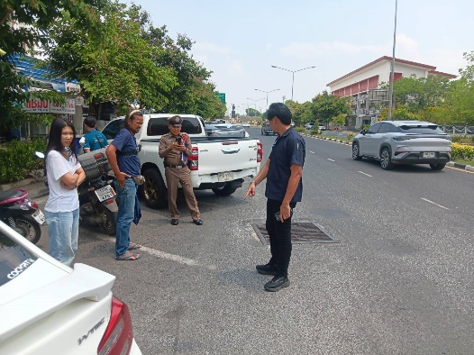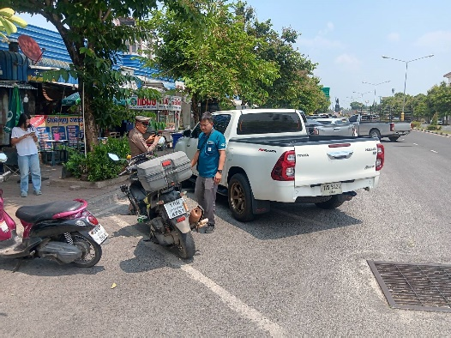
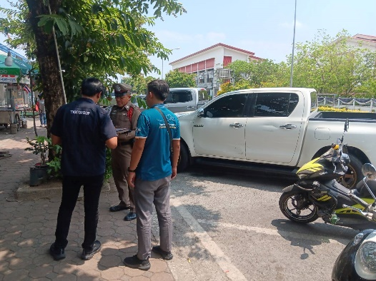

วันที่ 27 เมษายน 2569 ได้รับแจ้งเวลาประมาณ 13.20 น.
พันตำรวจโทจันทร์ติ วรรณูปถัมภ์ สารวัตร(สอบสวน)สถานีตำรวจภูธรเมืองบุรีรัมย์ พนักงานสอบสวนเวร พร้อมด้วยพลขับพนักงานสอบสวน
ได้ออกตรวจเหตุรับแจ้งรถจักรยายนต์เฉี่ยวชนกันกับรถยนต์
สถานีที่เกิดเหตุบริเวณหน้าธกส มหาวิทยาลัยราชภัฏบุรีรัมย์ ตำบลในเมือง อำเภอเมืองบุรีรัมย์ จังหวัดบุรีรัมย์

